艾美吸乳器配件訂購單


產品 |  | 說明 | 價格(元) | 訂購數量 | 小計
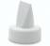 |  | 鴨嘴  2入 | 140
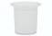 |  | 氣閥膜  2入 | 200
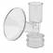 |  | 25mm  標準喇叭罩1 個 | 250
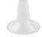 |  | 22.5mm喇叭罩內墊1 個  (適用於25mm喇叭罩) | 100
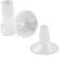 |  | 加大喇叭罩M/L 1 個  (30.5mm含28.5mm內墊) | 300
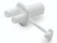 |  | 三通  1個 | 80
 |  | 軟管  1條 | 80
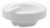 |  | 閥門蓋 1 個 | 135
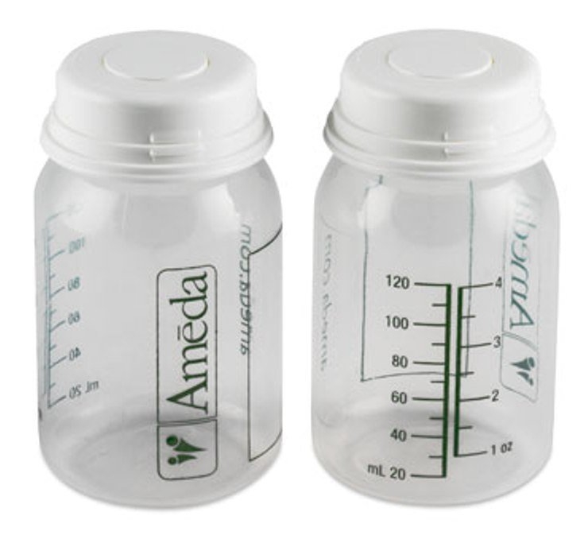 |  | 艾美原廠PP奶瓶125ml容量2個(含瓶蓋) | 200
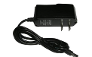 |  | 艾美原廠變壓器 1 個 | 800
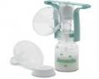 |  | 手動配件組 1 個 | 1200
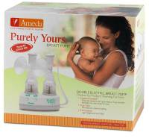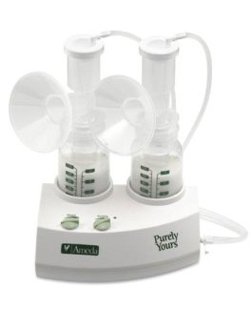 |  | 雙邊電動Purely Yours  基本款 1 組：內附雙邊配件  變壓器、三通、(軟管、閥門蓋、汽閥膜、喇叭罩、奶瓶各二)、鴨嘴六顆 | 6500  +  運費100
請將貨款與運費交給送貨公司人員
配送公司二選一 | 便利帶公司配送代收貨款(3~5天)平日配送 |  |  | ◻運費85
配送公司二選一 | (由宅急便代收貨款)運費(2~3天)星期日不配送 |  |  | ◻運費100
總計

訂購日期 年 月 日
收件人: 聯絡手機: 市話:
收件地址:
寄送備註說明:
請將訂購單email到order@ameda.com.tw，商品為個人衛生用品，恕不退換，謝謝您

